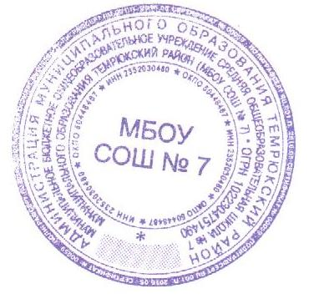Утверждаю

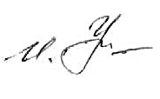Директор МБОУ СОШ № 7

____________И.В. Устинова

31.08.2023 г.

# График дежурства педагогических работников во время приема пищи учащимися МБОУ СОШ № 7 в 2023-2024 году

|  |  |  |  |  |
| --- | --- | --- | --- | --- |
| №  урока | Время урока | Время  приема пищи | Классы | Дежурные  педагоги |
| 1 | 08.30-09.10 | 09.10-09.30 | 3а, 3б, 2а, 2б, 2в | Тягунова А.Н. Воитова О.П. Ефимова Т.Ю. Смирнова В.В.  Мартыненко О.А. |
|  |  | 09.50 | 1а, 1б | Шульгина Л.М.  Печеная И.А. |
| 2 | 09.30-10.10 | 10.10-10.30 | 4а, 4б, 5а, 5б | Мусретдинова В.П. Свистуленко У.А. |
| 3 | 10.30-11.10 | 11.10-11.30 | 6а, 6б, 6в,7а, 7б, 7в, 8б | Житлова Е.Н. Черненко А.А. Зикрань Г.Х. Мочалина Т.В. Галанова Р.Ю. Солодей В.Н. Шевченко С.А.  Торгашина А.Г. Дембе А.Н. |
| 4 | 11.30-12.10 | 12.10-12.30 | 8а, 9а, 9б, 9в, 10, 11 | Максимова И.Я. Бондаренко М.Ф. Селиванова Я.С. Ченчик Е.Д.  Скребнева Т.А. Малахова А.Д. |
| 5 | 12.30-13.10 | 13.10-13.30 | ОВЗ, инвалиды | Торгашина А.Г.  Максимова И.Я. Галанова Р.Ю. |